**TÀI LIỆU THIẾT KẾ HƯỚNG ĐỐI TƯỢNG (MÔ HÌNH LỚP)**

*Tên Website:* **WEBSITE BÁN THIẾT BỊ WIFI**

**1. Cơ sở dữ liệu**

**2.1. Cơ sở dữ liệu quan hệ**

**a. Sơ Đồ Lớp:**

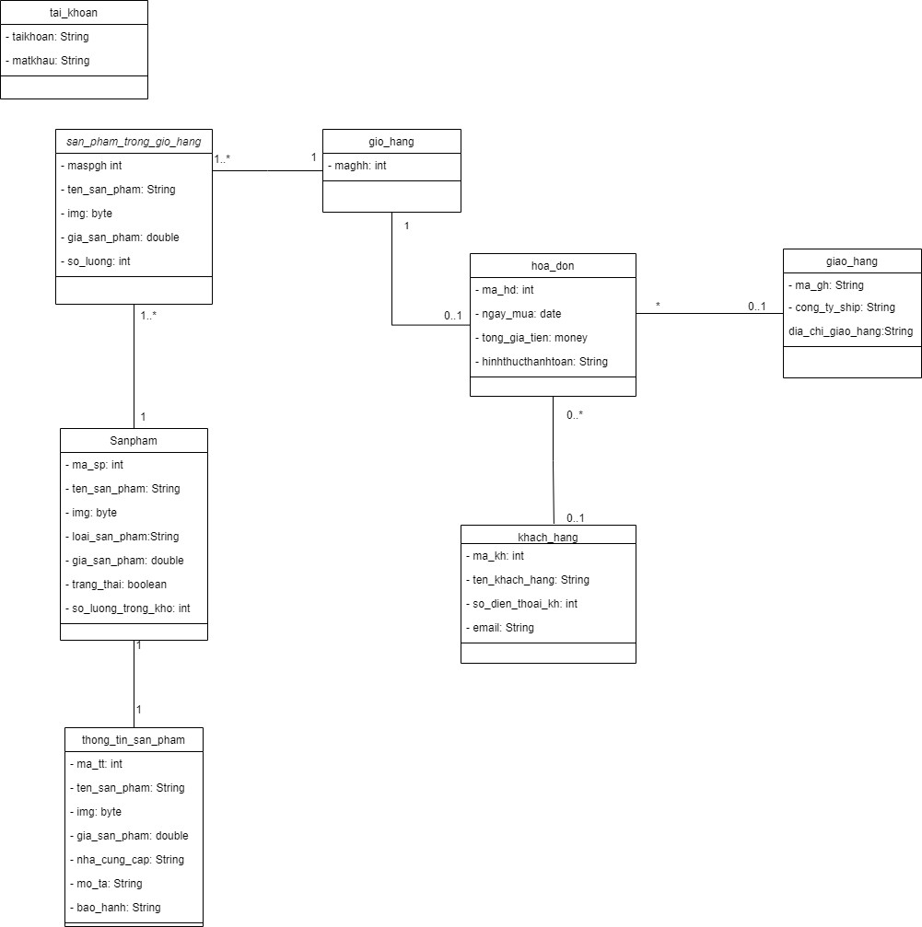

**b. Sơ Đồ CSDL tren SQL Sever:**

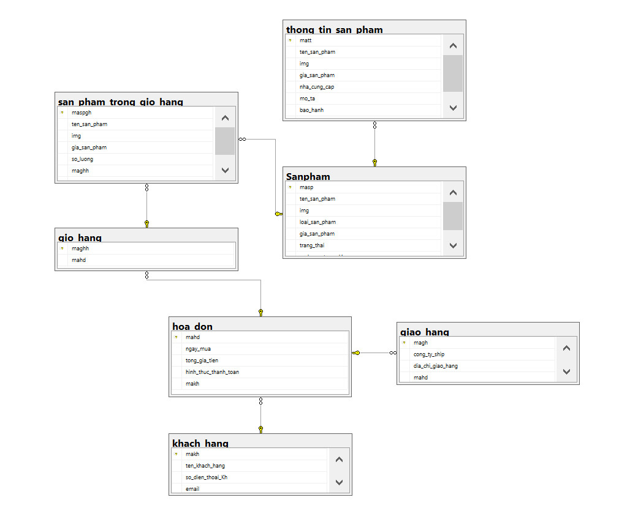

1. **Mô hình lớp (Class Diagram)**
2. **Mô hình lớp tổng quát**
3. **Đặc tả sơ đồ lớp:**

**Thực thể Khách hàng:**

|  |  |  |  |  |
| --- | --- | --- | --- | --- |
| **STT** | **Công việc** | **Kiểu dữ liệu** | **Ràng buộc** | **Ghi chú** |
| **1** | **Khai báo thuộc tính:** |  |  |  |
| 1.1 | Mã khách hàng | int |  | ‘ |
| 1.2 | Tên khách hàng | String |  |  |
| 1.3 | Số điện thoại | String |  | \\ |
| 1.4 | Email | String |  |  |
|  |  |  |  |  |
| **2** | **Khai báo phương thức :** |  |  |  |
| 2.1 |  |  |  |  |
| 2.2 |  |  |  |  |

**Thực Thể Hóa đơn:**

|  |  |  |  |  |
| --- | --- | --- | --- | --- |
| **STT** | **Công việc** | **Kiểu dữ liệu** | **Ràng buộc** | **Ghi chú** |
| **1** | **Khai báo thuộc tính:** |  |  |  |
| 1.1 | Mã hóa đơn | int |  |  |
| 1.2 | Ngày mua | datetime |  |  |
| 1.3 | Tổng giá tiền | float |  |  |
| 1.4 | Hình thức thanh toán | String |  |  |
| **2** | **Khai báo phương thức :** |  |  |  |
| 2.1 |  |  |  |  |
| 2.2 |  |  |  |  |

**Thực thể Giao hàng:**

|  |  |  |  |  |
| --- | --- | --- | --- | --- |
| **STT** | **Công việc** | **Kiểu dữ liệu** | **Ràng buộc** | **Ghi chú** |
| **1** | **Khai báo thuộc tính:** |  |  |  |
| 1.1 | Mã giao hàng | int |  |  |
| 1.2 | Công ty Ship | String |  |  |
| 1.3 | Địa chỉ giao hàng | String |  |  |
|  |  |  |  |  |
| **2** | **Khai báo phương thức :** |  |  |  |
| 2.1 |  |  |  |  |
| 2.2 |  |  |  |  |

**Thực thể Sản phẩm trong giỏ hàng:**

|  |  |  |  |  |
| --- | --- | --- | --- | --- |
| **STT** | **Công việc** | **Kiểu dữ liệu** | **Ràng buộc** | **Ghi chú** |
| 1.1 | Mã sản phẩm trong giỏ hàng | int |  |  |
| 1.2 | Tên sản phẩm | String |  |  |
| 1.3 | Hình ảnh | byte |  |  |
| 1.4 | Giá sản phẩm | float |  |  |
| 1.5 | Số lượng | int |  |  |
|  |  |  |  |  |
| **2** | **Khai báo phương thức :** |  |  |  |
| 2.1 |  |  |  |  |
| 2.2 |  |  |  |  |

**Thực thể Sản phẩm:**

|  |  |  |  |  |
| --- | --- | --- | --- | --- |
| **STT** | **Công việc** | **Kiểu dữ liệu** | **Ràng buộc** | **Ghi chú** |
| 1.1 | Mã sản phẩm | int |  |  |
| 1.2 | Tên sản phẩm | String |  |  |
| 1.7 | img | byte |  |  |
| 1.3 | Loại sản phẩm | String |  |  |
| 1.4 | Giá sản phẩm | float |  |  |
| 1.5 | Trạng thái | int |  |  |
| 1.6 | Số lượng trong kho | int |  |  |
|  |  |  |  |  |
| **2** | **Khai báo phương thức :** |  |  |  |
| 2.1 |  |  |  |  |
| 2.2 |  |  |  |  |

**Thực thể Thông tin sản phẩm:**

|  |  |  |  |  |
| --- | --- | --- | --- | --- |
| **STT** | **Công việc** | **Kiểu dữ liệu** | **Ràng buộc** | **Ghi chú** |
| 1.1 | Mã thông tin | int |  |  |
| 1.2 | Tên sản phẩm | String |  |  |
| 1.7 | img | byte |  |  |
| 1.2 | Nhà cung cấp | String |  |  |
| 1.3 | Mô tả | String |  |  |
| 1.4 | Bảo hành | String |  |  |
| **2** | **Khai báo phương thức :** |  |  |  |
| 2.1 |  |  |  |  |
| 2.2 |  |  |  |  |

**Thực thể Tài khoản:**

|  |  |  |  |  |
| --- | --- | --- | --- | --- |
| **STT** | **Công việc** | **Kiểu dữ liệu** | **Ràng buộc** | **Ghi chú** |
| 1.1 | Tài khoản | String |  |  |
| 1.2 | Mật khẩu | String |  |  |
| **2** | **Khai báo phương thức :** |  |  |  |
| 2.1 |  |  |  |  |
| 2.2 |  |  |  |  |

**Thực thể Giỏ hàng:**

|  |  |  |  |  |
| --- | --- | --- | --- | --- |
| **STT** | **Công việc** | **Kiểu dữ liệu** | **Ràng buộc** | **Ghi chú** |
| 1.1 | Mã giỏ hàng | String |  |  |
| 1.2 | Mật khẩu | String |  |  |
| **2** | **Khai báo phương thức :** |  |  |  |
| 2.1 |  |  |  |  |
| 2.2 |  |  |  |  |

**2.2. Các ràng buộc toàn vẹn trong CSDL**